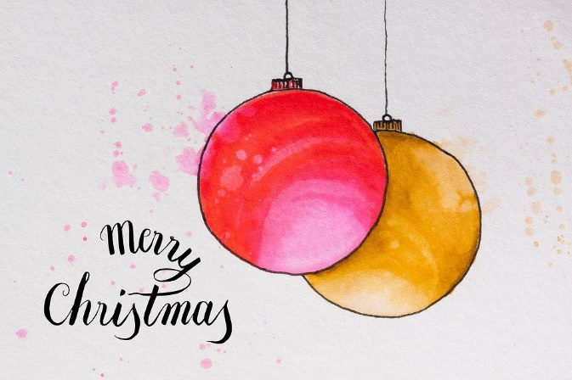
Bestellschein SCS @dbg
Liebe Eltern, liebe Lehrerinnen und Lehrer, liebe Schülerinnen und Schüler,

über dieses Formular haben Sie die Möglichkeit, unsere erste Produktionslinie online vorzubestellen.
Füllen Sie hierzu einfach die leeren Kästen folgendermaßen aus:
- Bestellmenge: Wunschmenge in Zahlen (1, 2,…) angeben; falls nicht gewünscht, einfach freilassen
- Design: Wunschdesign auswählen und ein x hinter die gewünschte Option setzen

Im Anschluss speichern Sie das Dokument ab und senden es uns über unsere Mailadresse (StudentsCraftShopatdbg@web.de) zu. Wir antworten Ihnen schnellstmöglich!
Sollte die Bestellung über das Bestellformular bei Ihnen nicht funktionieren, so können Sie uns auch per E-Mail schreiben, welche der Produkte Sie gerne bestellen wollen.
Wir freuen uns auf Ihre Bestellung!
Viele Grüße,
Ihr StudentsCraftShop-Team
-----------------------------------------------------------------------------------------------------
1. Adventskalender im Glas mit Lichterkette
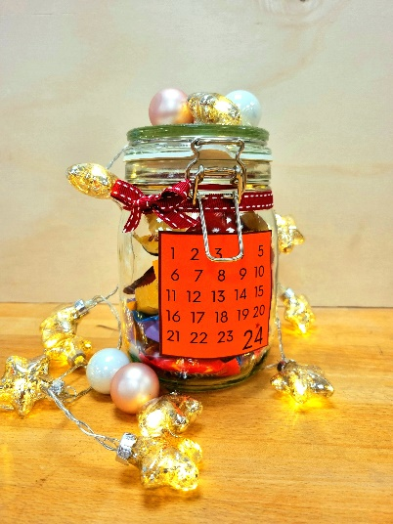 | Bestellmenge: | 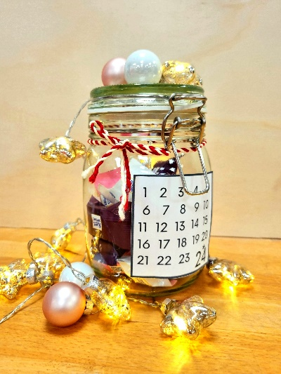
 | Farbe:
Preis pro Stück: 8.50 €

Hinweis: Die Adventskalender werden ohne die hier abgebildete Deko verkauft.

2. Kerzenständer „Kerzenschein“ mit Stabkerzen
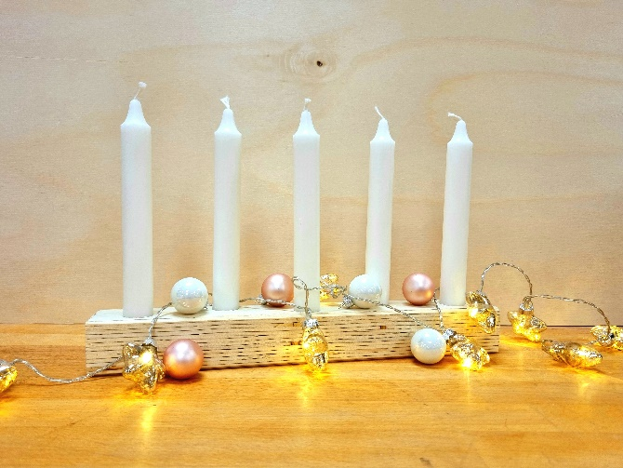 | Preis pro Stück: 10€
Bestellmenge:

Hinweis: Der Kerzenständer wird ohne die hier abgebildete Deko verkauft (Lichterkette und Kugeln).

3. Adventskranz aus Holz, 4 teilig mit Kerzen, groß (9cm x 9cm)
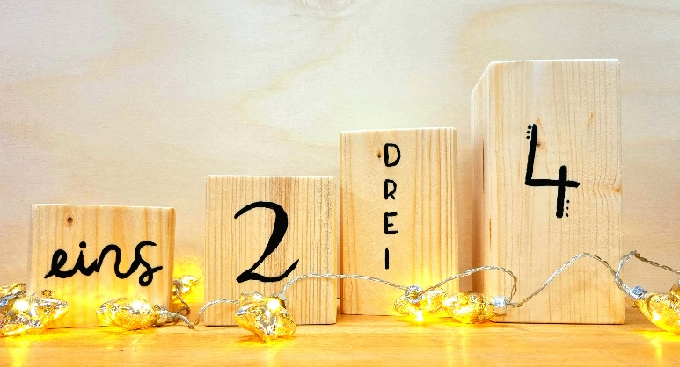 | Preis je Stück: 12 €  Bestellmenge:  Design:  - rote Karten  - weiße Karten  - angemalt  Hinweis: Die Adventskränze werden ohne die hier abgebildete Deko verkauft (Lichterkette).
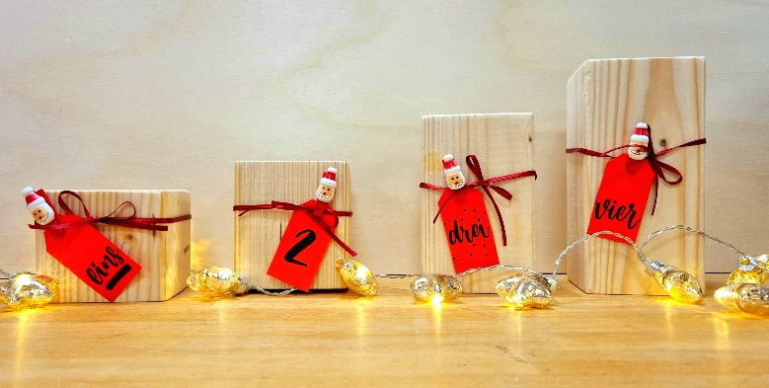

4. Adventskranz aus Holz, 4 teilig mit Kerzen, klein (5,4cm x 5,4cm)
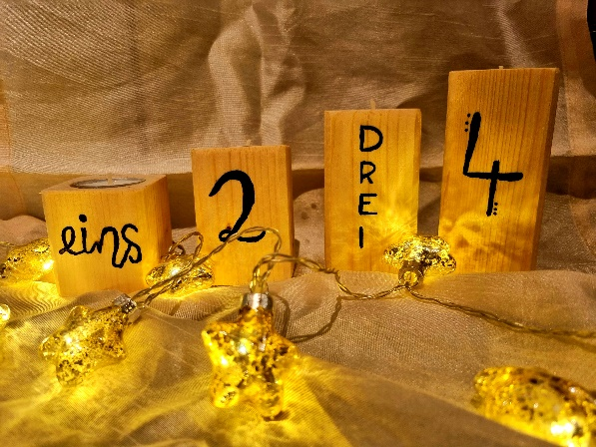 | Preis je Stück: 10 €  Bestellmenge:  Design:  - rote Karten  - weiße Karten  - angemalt  Hinweis: Die Adventskränze werden ohne die hier abgebildete Deko verkauft (Lichterkette).
